温馨提示：
此题库为Word版，请按住Ctrl,滑动鼠标滚轴，调节合适的观
看比例，点击右上角的关闭按钮可返回目录。
考点1 匀变速直线运动
一、选择题
1.（2011.安徽高考·T16）一物体做匀加速直线运动，通过一段位移所用的时间为，紧接着通过下一段位移所用时间为。则物体运动的加速度为
A. 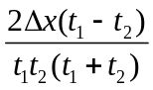 B.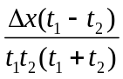 C.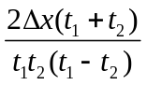 D.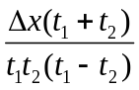
【思路点拨】解答本题时应明确以下两点
- 某段位移内的平均速度等于其中间时刻的速度
- 利用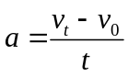进行分析求解
【精讲精析】选A。第一个内平均速度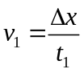，第二个内的平均速度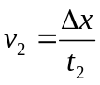，则物体的加速度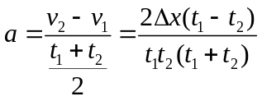，故A正确
2.（2011·天津理综·T3）质点做直线运动的位移与时间的关系为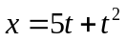（各物理量均采用国际单位制单位），则该质点（ ）
A. 第1s内的位移是5m B. 前2s内的平均速度是6m/s
C. 任意相邻的1s 内位移差都是1m D. 任意1s内的速度增量都是2m/s
【思路点拨】解答本题时可按以下思路分析：根据位移与时间的关系式分析出运动物体的初速度和加速度，代入时间求出位移，平均速度等物理量。
【精讲精析】选D．根据质点直线运动的位移与时间的关系式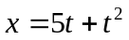可知，质点做匀加速直线运动，初速度为5m/s，加速度为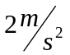，在第1s内的位移是x=6m，选项A错误，前2s内的平均速度为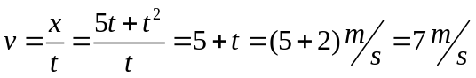，选项B错误，因为是匀变速直线运动，应该满足公式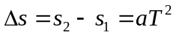，任意相邻的1s内的位移差都是2m，选项C错误，任意1s内的速度增量实质就是指加速度大小，选项D正确。
3.（2011·重庆理综T14）某人估测一竖直枯井深度，从井口静止释放一石头并开始计时，经2s听到石头落地声，由此可知井深约为（不计声音传播时间，重力加速度g取10m/s²）
A.10m B. 20m C. 30m D. 40m
【思路点拨】解答本题时可按以下思路分析：从井口静止释放到听到石头落地的时间就是石头做自由落体运动的时间。
【精讲精析】选B. 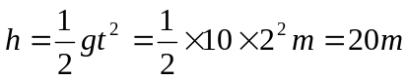，由此可知井深约为20m
4.（2011·海南物理·T8）一物体自t=0时开始做直线运动，其速度图线如图所示。下列选项正确的是（ ）
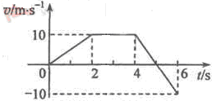
A.在0～6s内，物体离出发点最远为30m
B.在0～6s内，物体经过的路程为40m[
C.在0～4s内，物体的平均速率为7.5m/s
D. 5～6s内，物体所受的合外力做负功
【思路点拨】
【精讲精析】选BC。根据图像可知，前5s物体沿正方向运动，第6s物体沿负方向运动，所以物体离出发点最远的时刻是第5s末，前5s的位移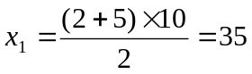m，第6s内的位移大小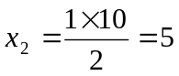m。所以离出发点最远为35m，故A错误；6s内的路程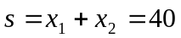m，故B正确；前4s内的位移是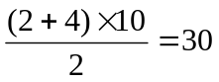m，平均速度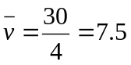m/s，故C正确；在5～6s内，物体的速度逐渐增大，动能逐渐增大，合外力做正功，故D错误。
二、非选择题
5.（2011·新课标全国卷·T24）甲乙两辆汽车都从静止出发做加速直线运动，加速度方向一直不变。在第一段时间间隔内，两辆汽车的加速度大小不变，汽车乙的加速度大小是甲的两倍；在接下来的相同时间间隔内，汽车甲的加速度大小增加为原来的两倍，汽车乙的加速度大小减小为原来的一半。求甲乙两车各自在这两段时间间隔内走过的总路程之比。
【思路点拨】解答本题时可由运动学公式分别写出两汽车的速度和位移方程，再根据两车加速度的关系，求出两车路程之比。
【精讲精析】设汽车甲在第一段时间间隔末（时刻t₀）的速度为v，第一段时间间隔内行驶的路程为s₁，加速度为a，在第二段时间间隔内行驶的路程为s₂，由运动学公式有，
v=a t₀ ①
s₁=a t₀² ②
s₂=v t₀＋2a t₀² ③
设汽车乙在时刻t₀的速度为v′，在第一、二段时间间隔内行驶的路程分别为s₁′、s₂′，同理有，
v′=2a t₀ ④
s₁′=2a t₀² ⑤
s₂′=v′ t₀＋a t₀² ⑥
设甲、乙两车行驶的总路程分别为s、s′，则有
s= s₁＋s₂ ⑦
s′= s₁′＋s₂′ ⑧
联立以上各式解得，甲、乙两车各自行驶路程之比为
=
答案：

